ODGOJNO – OBRAZOVNO PODRUČJE: UPOZNAVANJE ŠKOLE I RADNE OKOLINE
1. ZADATAK:

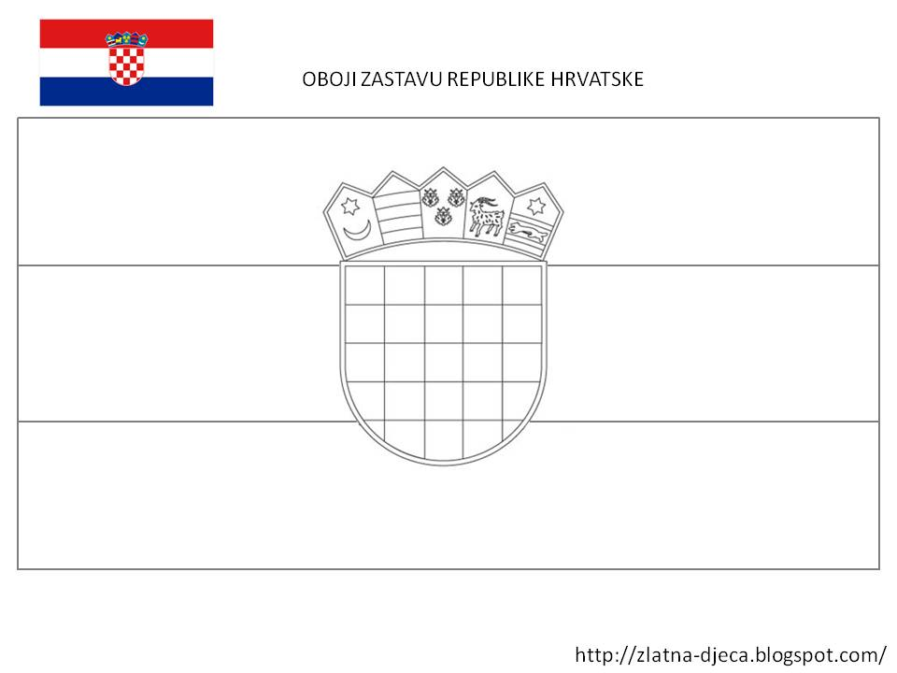

2. ZADATAK:
